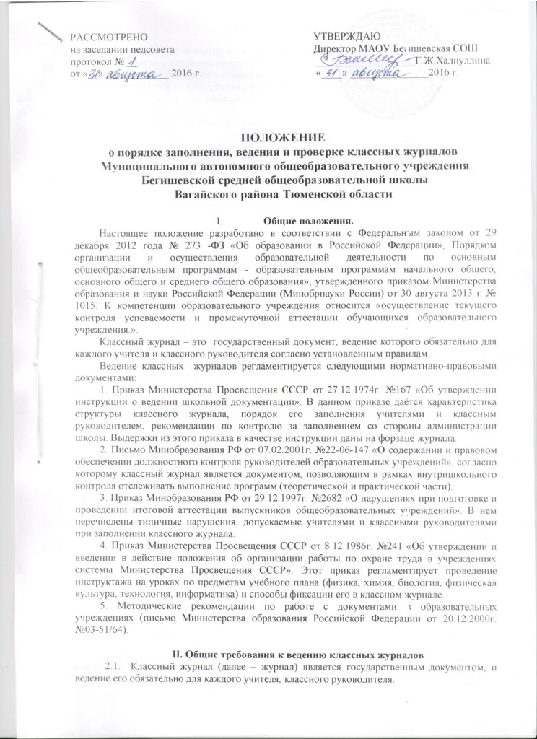
2.2. Классный руководитель и учителя-предметники несут ответственность за состояние, ведение и сохранность журнала.
2.3. Журнал рассчитан на учебный год.
2.4. Категорически запрещается допускать учащихся к работе с классными журналами.
2.5. Записи в журнале должны быть сделаны шариковой ручкой синего цвета четко, аккуратно, без исправлений.
2.6. В конце учебного года журнал сдается классным руководителем заместителю директора.
2.7. Классный журнал хранится в архиве школы 5 лет. В конце каждого учебного года журналы, проверенные и подписанные директором или заместителем директора, сдаются в архив школы. На основании Приказа Минобразования России от 16.08.1997 № 287 «О примерной номенклатуре дел общеобразовательных учреждений» срок хранения классных журналов составляет 5 лет (ст. 605). После 5-летнего хранения из журнала изымаются страницы со сводными данными успеваемости и перевода учащихся класса. Сформированные дела хранятся не менее 25 лет.

III. Обязанности администрации образовательного учреждения
3.1. Директор школы и его заместители обязаны обеспечить хранение классных журналов и систематически осуществлять контроль за правильностью их ведения.
3.2. Схема контроля за ведением журнала.
3.2.1.Журнал проверяется в соответствии с планом внутришкольного контроля на предмет правильности и своевременности записи тем уроков по учебным предметам, плотности и объективности опроса, дозировки домашних заданий, учета пропущенных уроков.
Направления проверки классных журналов | Периодичность контроля
Качество оформления журналов в соответствии с установленными требованиями | 4 раза в год (сентябрь, ноябрь, январь, май-июнь)
Выполнение программы | 1 раз в четверть
Объём домашних заданий обучающихся | 1 раз в полугодие
Работа учителя по учёту уровня обученности слабоуспевающих и высокомотивированных учащихся | 2 раза в год
Своевременность и объективность выставления отметок обучающимся | 1 раз в четверть
Посещаемость занятий обучающимися, учет посещаемости занятий | 1 раз в месяц
3.2.2. Администратор, проверяющий журнал, обязательно делает подробную запись на странице «Замечания по ведению классного журнала». Кроме замечаний делается также пометка об устранении отмеченных недостатков и сроках их устранения.
Примеры записей:
10.09.2016г. | Цель проверки: правильность оформления журнала. Не заполнены страницы «Сведения о родителях», «Итоговая ведомость успеваемости». Замечания устранить к 16.09.2008  Подпись зам. директора | 10.09. С замечаниями ознакомлены: (подпись учителей, которым вынесены замечания)  16.09. Недочеты устранены. Подпись зам. директора
3.2.3. В начале рабочего дня классный журнал берет учитель, ведущий первый урок в данном классе, возвращает журнал в eучительскую учитель, ведущий последний урок по окончании урока.
3.2.4.Ответственность за ведение журналов учителями и хранение возлагается на заместителя директора. После проверки журналов в конце учебного года заместитель директора производит запись: «Журнал проверен и принят. Дата. Подпись зам. директора».
3.3. Заместитель директора по учебно-воспитательной работе проводит инструктаж учителей под роспись по требованиям, предъявляемым к ведению журнала, с учетом изучаемых дисциплин; дает указания учителям о четком распределении страниц журнала, отведенных на текущий учет успеваемости и посещаемости обучающихся на год в соответствии с количеством часов, выделенных в учебном плане на каждый предмет:
  - 1час в неделю – 2 страницы;
  - 2 часа в неделю – 3 страницы;
  - 3 часа в неделю – 5 страниц;
  - 4 часа в неделю – 6 страниц;
  - 5 часов в неделю – 8 страниц;
  - 6 часов в неделю – 9 страниц.
В соответствии с данными указаниями классный руководитель оформляет страницу «Оглавление» (записываются названия всех учебных предметов, соответствующие учебному плану с заглавной буквы).
3.4. Элективные курсы целесообразно записывать в отдельном журнале (особенно, если элективный курс посещают учащиеся из других школ в условиях сетевого взаимодействия или сформированы группы учащихся или на элективный курс выделено менее 34 часов). Список обучающихся группы (из разных школ, разных классов) заполняется учителем на основании нормативного документа общеобразовательного учреждения (приказа). Заполнение страниц, отведённых для элективных курсов, осуществляется в соответствии с требованиями к ведению классных журналов. При оценивании результатов обучения учащихся на элективных курсах следует руководствоваться критериями оценивания результатов обучения учащихся, заложенными автором в программе авторского элективного курса. Решение о системе оценивания учебных курсов по выбору может принять образовательное учреждение на основании решения педагогического совета. Оценка выставляется по балльной шкале: «5», «4», «3». Отрицательные отметки нецелесообразны. Если учебный курс составляет менее 34 часов, в соответствии с нормативными документами возможно оценивание только в системе «зачтено – не зачтено».
3.5. В листок здоровья сведения заносятся из медицинских карт обучающихся. Все рекомендации, данные в «Листке здоровья», должны в обязательном порядке учитываться всеми участниками образовательного процесса на всех уроках и внеклассных мероприятиях, в том числе физической культуры, при посадке детей в классе, при проведении профилактических прививок, во время дежурства детей по классу, при подборе комнатных растений в кабинете, при использовании различных химических веществ, препаратов бытовой химии на уроках и во время уборок помещений, в которых находятся дети.
3.6.Учитель письменно в книге инструктажей подтверждает, что с инструкцией по ведению журнала ознакомлен (подпись, расшифровка подписи, дата).
3.7. По итогам проверок журналов проверяющими составляется справка. В случае нарушений, допущенных при ведении классного журнала, учителю-предметнику или классному руководителю, а также заместителю директора по учебно-воспитательной работе объявляется дисциплинарное взыскание за невыполнение своих должностных обязанностей в соответствии со статьями Трудового кодекса Российской Федерации.
3.8. Руководитель учреждения несет персональную ответственность за невыполнение положений настоящей инструкции в соответствии с законодательством.

IV. Обязанности классного руководителя.
4.1. Классный руководитель несет ответственность за состояние журнала своего класса, следит за систематичностью ведения журнала учителями-предметниками, работающими в классе, анализирует успеваемость учащихся, объективность выставления четвертных, полугодовых и итоговых отметок.
4.2. Классный руководитель заполняет в журнале:
- титульный лист, оглавление (наименования предметов в оглавлении пишутся с прописной буквы в соответствии с учебным планом),
- списки обучающихся на всех страницах (фамилия, имя – полностью на предметной странице) в алфавитном порядке (по первой, второй и т.д. буквам русского алфавита);
- фамилию, имя, отчество учителя-предметника (полностью без сокращений) на всех страницах журнала;
- наименования предметов на страницах (со строчной буквы; не допускаются сокращения в наименовании предметов, например, лит.чтение, ИЗО, физкультура);
- общие сведения об обучающихся (используются данные из личных дел);
- сводную ведомость посещаемости;
- сводную ведомость учета успеваемости обучающихся;
- сведения о количестве пропущенных уроков;
- листок здоровья (фамилия, имя обучающихся – полностью, год рождения, группа здоровья).
4.3. Классный руководитель ежедневно отмечает количество уроков, пропущенных обучающимся, подводит итоги о количестве дней и уроков, пропущенных каждым обучающимся за четверть (полугодие) и учебный год. Классный руководитель переносит с предметных страниц в сводную ведомость учета успеваемости обучающихся отметки за четверть (полугодие), год, итоговые отметки.
4.4. По окончании учебного года классный руководитель на странице «Сводная ведомость учета успеваемости учащихся» в графе «Решение педагогического совета (проставляет дату и номер протокола в верхней графе один раз на странице)», против фамилии каждого ученика делает одну из следующих записей:
- переведен в 6 класс, приказ от___№ ___;
- условно переведен в 6 класс, приказ от___№___;
- оставлен на повторный курс в 5 классе, приказ от___, №___;
- выбыл, приказ от___№___;
- окончил (а) 9 (11) классов, приказ от___, №___;
- выдана справка, приказ от___, №___.
4.5. В случаях обучения обучающихся в лечебно-профилактических учреждениях и оздоровительных общеобразовательных учреждениях санаторного типа для детей, нуждающихся в длительном лечении, классный руководитель помещает в журнал справку об обучении в санатории или больнице и переносит текущие отметки (если имеется ведомость обучающегося).
4.6. Все изменения в списочном составе обучающихся в журнале (выбытие, прибытие) может фиксировать только классный руководитель после приказа по школе. Дата и номер приказа вносятся также в журнал на ту строку порядкового номера, где зафиксирована фамилия обучающегося («прибыл (выбыл) приказ от…….№ …»).
4.7. В ходе учебного года все заявления и записки родителей по поводу отсутствия на занятиях обучающихся хранятся в журнале (в большом конверте, вклеенном в конце журнала), так как являются важными документами, фиксирующими и объясняющими отсутствие детей в школе.
4.8. У детей, находящихся на индивидуальном обучении, в строке отметок классный руководитель делает запись «индивидуальное обучение, приказ № ….., с 1.09.20__г. по ….». При организации занятий на дому учителя-предметники, их ведущие, выставляют оценки (текущие и итоговые) только в специальном журнале для надомного обучения. Ими же в конце четверти, полугодия, года выставляются в классный журнал только итоговые оценки, которые классный руководитель переносит в сводную ведомость учета успеваемости учащихся.

V. Названия учебных предметов
5.1. В период обучения грамоте в 1-м классе учебного предмета «Обучение грамоте» не существует. Есть парные предметы «чтение» и «письмо». В период обучения грамоте в журнале записывать учебные предметы «чтение» и «письмо», а в послебукварном периоде «литературное чтение» и «русский язык».
5.2. Внеклассное чтение является составной частью литературного чтения и на отдельную страницу не выносится.
5.3. При организации профильного обучения по индивидуальным учебным планам возможна ситуация, когда учащиеся одного класса изучают предмет на разных уровнях (базовом или профильном). В таком случае группы записываются отдельно (на разных страницах или на страницах, предусматривающих деление на подгруппы, в зависимости от наличия свободных страниц в журнале), рядом с названием предмета в скобках указывается уровень изучения (профильный, базовый). Учителя-предметники делают записи в журнале в соответствии с расписанием и календарно-тематическим планированием для соответствующего уровня.

VI. Обязанности учителя-предметника
6.1. Журнал заполняется учителем в день проведения урока. Количество проведенных уроков и соответствующие им даты должны совпадать. Дату проведения урока в правой части развернутого листа журнала надлежит фиксировать только арабскими цифрами, например: 05.09.; 23.11.
Даты, проставленные на развороте слева, должны строго соответствовать датам, проставленным справа. Месяц и число записываются в соответствии с расписанием уроков.
1 клетка = 1 урок. Не должно быть пропущенных, клеток в конце и в начале четверти.
6.2. На правой стороне развернутой страницы журнала учитель обязан записывать тему, изученную на уроке, и задание на дом. При проведении сдвоенных уроков – дата записывается дважды и, соответственно, тема каждого урока.
Количество часов по каждой теме должно соответствовать утвержденному календарно-тематическому планированию и программе по предмету.
6.3. По проведенным практическим, лабораторным, контрольным, письменным работам следует точно указывать их темы. Отметки за письменные контрольные работы проставляются в графе того дня, когда проводилась данная работа.
6.4. При записи тем «Повторение», «Решение задач» и т. д. обязательно указывается конкретная тема.
6.5. В графе «Домашнее задание» записываются содержание задания с отражением специфики организации домашней работы и характер его выполнения («читать, рассказывать, наизусть», «Повторить...»; «Составить план к тексту, «Составить (или) заполнить таблицу », «Выучить наизусть», «Ответить на вопросы », «Домашнее сочинение», «Реферат», «Сделать рисунок» и другие), страницы, номера задач и упражнений, практические задания. Если учащимся дается задание по повторению, то конкретно указывается его объём.
Задания на дом допустимы со 2-го класса.
6.6. Итоговые оценки за каждую учебную четверть и полугодие выставляются в столбец, следующий непосредственно за столбцом даты последнего урока. Годовая оценка выставляется в столбец, следующий непосредственно за столбцом оценки за последнее полугодие, четверть. Не допускается выделять итоговые отметки (чертой, другим цветом и т.п.). Оценки заносятся классным руководителем в сводную ведомость учета успеваемости обучающихся.
6.7. Домашнее задание по физической культуре записывается.
6.8. Запись о сборах по ОБЖ производится в журнале 10 класса на 2-х отведённых отдельных страницах. Записи оформляются строго в соответствии с учебным планом сборов. Оценки, полученные на сборах, переносятся в журнал 11 класса после II полугодовой с пометкой «Учебные сборы», которая учитывается при выставлении итоговой оценки.
6.9. При записи подтемы регионального компонента делается пометка «р/к» после числа.
6.10. Запись о проведении классного изложения (сочинения) по развитию речи следует делать так: Р.р. Изложение с элементами сочинения...; Р.р. Обучающее изложение по теме «...»;
6.11. При замещении уроков классный журнал заполняет замещающий учитель в обычном порядке (подпись и другие сведения записываются в журнале замещения уроков). Замена уроков записывается по факту проведения.
Устанавливается следующий порядок записи замещений уроков:
• При замещении уроков учителем, не работающим в данном классе, запись замещения следует сделать на странице замещаемого предмета.
• При записи замещений обязательно указать дату, тему урока, домашнее задание, записать букву «з» и поставить подпись.
6.12. Вводный инструктаж по т/б на уроках физики, химии, информатике, физической культуре, технологии обязательно отмечается в графе «Что пройдено на уроке» на первом уроке. Инструктаж по технике безопасности проводится также перед каждой лабораторной и практической работой, о чем делается соответствующая запись в журнале в графе «Что пройдено на уроке». Например: Инструктаж по ТБ. Лабораторная работа №1 «Изучение строения растительной и животной клеток под микроскопом».
6.13. В случае выставления учителем ошибочной оценки необходимо ее зачеркнуть, рядом поставить правильную и сделать запись на этой странице следующего содержания: дата, ФИО ученика (цы) ошибочно выставлена оценка «4» (хорошо), верной считать оценку «3» (три). Данная запись фиксируется учителем-предметником и без подписи директора общеобразовательного учреждения, заверенной печатью, является недействительной. Недопустимо при исправлении в журнале использовать «корректирующую жидкость» или другие закрашивающие средства, а также стирание отметок с помощью ластика или лезвия. Злоупотребления учителя, допускающего систематические исправления, фальсифицирующие истинную картину знаний учащегося, являются серьезным нарушением. В случае обнаружения вышеуказанных нарушений директор школы обязан потребовать от учителя письменного объяснения и применить к нему меры дисциплинарного воздействия.
6.14. В конце учебного года на странице, где записывается пройденный материал, учитель записывает число проведенных уроков «по плану» и «фактически». Делается запись: «Программа выполнена», «Не пройдены следующие темы…» или «Программа выполнена с корректировкой» (в том случае, если кол-во часов по программе не совпадает с фактическим).
6.15. Запрещается уносить журнал домой, выдавать на руки обучающимся.

VII. Выставление оценок
7.1.Текущие оценки и оценки за письменные работы выставляется одновременно и в журнал, и в дневник.
7.2. В 1-м классе исключается система балльного (отметочного) оценивания; во 2-м классе оценки ставятся со второго полугодия.
7.3. В случае оценивания знаний обучающегося "2" (двумя баллами), учитель обязан опросить его в 2-3-х - дневный срок и зафиксировать отметку в журнале.
7.4. Наполняемость оценок должна быть высокой или средней, при этом каждый учащийся должен быть опрошен (любым из видов опроса) как минимум 1 раз в 3-4 урока.
7.5. За чтение наизусть отметки выставляются всем учащимся.
7.6. Отметки за устные и письменные ответы выставляются в колонку за то число, когда проводилась работа.
7.7. Не рекомендуется выставление неудовлетворительных отметок на первых уроках после длительного отсутствия учащихся (пропуск трех и более уроков), после каникул.
7.8. Не допускается выделять итоговые отметки (чертой, другим цветом и т.п.). Отметки заносятся классным руководителем в сводную ведомость учета успеваемости обучающихся.
7.9. Итоговые отметки обучающихся за четверть (полугодие, год) должны быть обоснованы (то есть соответствовать успеваемости обучающегося в аттестационный период). Чтобы объективно аттестовать обучающихся, необходимо не менее трех текущих отметок при 1-часовой недельной учебной нагрузке по предмету, не менее 5 отметок при 2-часовой недельной нагрузке и более шести при учебной нагрузке более трех часов в неделю с обязательным учетом качества знаний обучающихся по письменным и практическим работам.
7.10. При выставлении отметок учителю разрешается записать только один из следующих символов «2», «3», «4», «5», «н» (в случае фактического отсутствия ученика в данный день). Выставление в журнале иных символов (точек, отметок со знаками «+» или «-» и т.п.) не допускается.
7.11. При выставлении четвертных, полугодовых, годовых, итоговых отметок не допускается записи «н/а». В случае отсутствия текущих оценок по предмету из-за болезни учащегося или по иной причине (в случае пропуска учащимся не менее 75% учебного времени) рекомендуется продлить сроки обучения данного учащегося с последующей сдачей текущего материала в форме зачета, экзамена или иной другой формы (в соответствии с Уставом).
В случае наличия у учащегося справки о медицинской группе здоровья на уроках физической культуры оцениваются положительно теоретические знания по предмету. Запись «осв.» в журнале не допускается. Освобождение обучающихся от занятий физической культурой на целый учебный год закрепляется приказом по школе.

VIII. Письменные работы
8.1. По письменным работам оценки проставляются в графе того дня, когда проводилась работа. Работу над ошибками следует проводить после каждого контрольного измерения. Отметку по итогам работы над ошибками выставлять в графе того дня, когда она была проведена.
8.2. О форме письменной работы должна быть запись с обязательной пометкой темы, по которой проводилась работа (Контрольный диктант по теме: «Окончания имен существительных 1-го и 3-го склонения в предложном падеже»).
8.3. За диктант с грамматическим заданием выставляются в журнал две оценки в одну клетку: первая за грамотность, вторая – за выполнение грамматического задания. За изложение или сочинение по русскому языку выставляются в журнал две оценки в одну клетку на странице «Русский язык»: первая – за содержание, вторая – за грамотность. Оценки за сочинение по литературе выставляются в журнал на двух страницах: за содержание – на странице «Литература», за грамотность – на странице «Русский язык» (в дополнительный столбик с указанием «Сочинение»). Оценки за домашнее сочинение выставляются в дополнительный столбик, следующий за датой проведения урока, на котором было дано задание на дом по написанию сочинения.
8.4. В случае проведения тематического учета знаний рекомендуется выставление оценок у всех присутствующих на уроке учащихся в день проведения зачета, тематической контрольной работы, сочинения и других форм промежуточной аттестации школьников.

